今日动态
第四周 3月27日 星期五 晴

一、晨间来园
出勤：今日来园24人
今天幼儿开开心心走进幼儿园。孩子们都能高高兴兴地和老师、同伴打招呼。老师们也热情地迎接每一位小朋友，整个幼儿园充满了欢声笑语，充满了生机和活力。

二、区域游戏
今天的区域游戏时间，孩子们自主选择自己喜欢的区域，各个区域的孩子们都沉浸在自己的游戏世界里，玩得投入又开心。
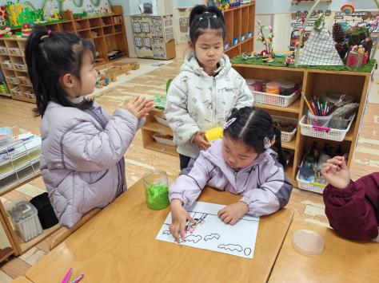
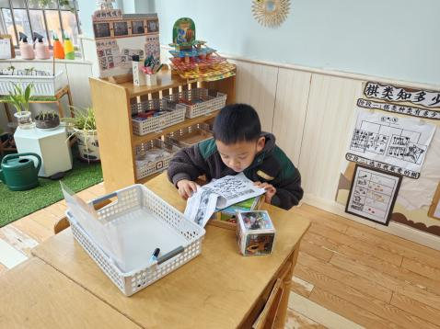
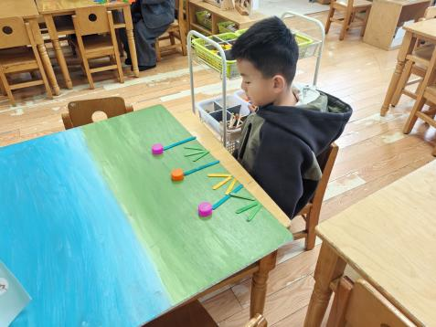

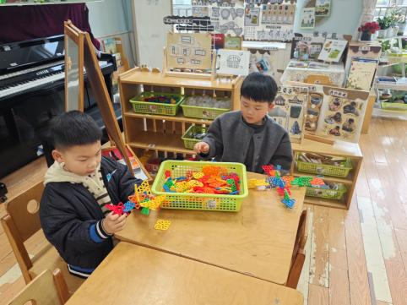
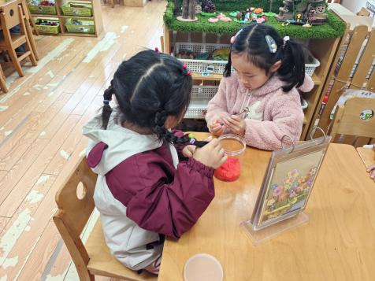
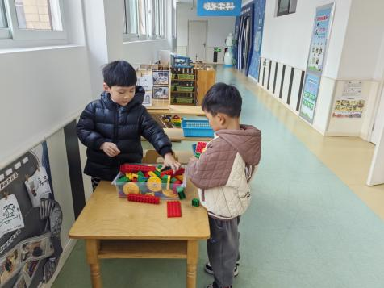

三、集体活动
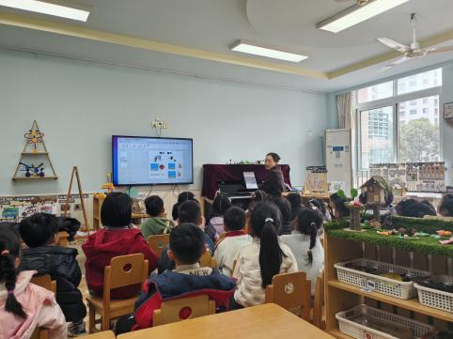
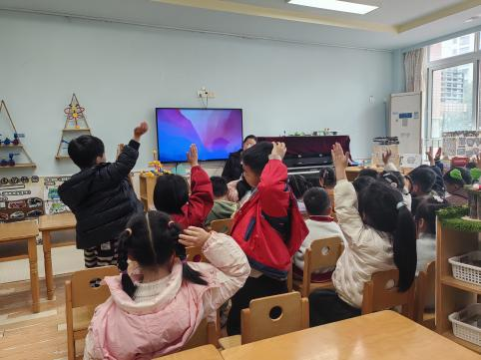
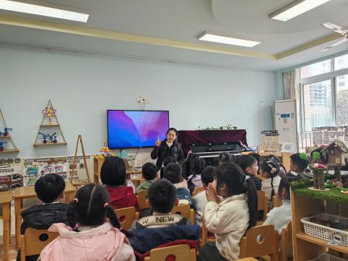
《春天》是一节歌唱类的音乐活动。这是一首曲调舒缓的、3/4拍的儿童歌曲，旋律流畅，歌
词描绘了一幅充满生机的春色图景，充满了生机和活力，表现了春天的美丽景色和欢快的情绪。歌词通俗易懂，画面性强。本节教学活动主要让幼儿感受3/4拍歌曲的特点，在图谱的帮助下来学唱歌曲。

左烽佑、邓江宁、陈意、洪开澈、田初阳、张文泽、李兴宸、沈恒熠、徐鲲、汪思宇、曹瑾依、丁苏予、贾栩然、唐艺芯、邵清玥、张静彤、王悦宁、胡嘉芯、焦欣桐、谢芃煜、黄子苏、颜婉瞳、费雨欣、石奕博小朋友能借助图谱、动作理解歌词内容，随音乐有节奏地学唱歌曲。感受乐曲的三拍子结构，积极表达对美好春天的欢乐情绪。

五、温馨提示
春季到来，气温逐渐回升，但昼夜温差较大，家长朋友们要注意为孩子及时增减衣物，避免着凉感冒。同时，春季也是传染病高发季节，建议让孩子勤洗手、多喝水，保持良好的个人卫生习惯。尽量少带孩子去人群密集的公共场所，如需前往，请佩戴好口罩，做好防护措施。此外，春季万物复苏，是孩子生长发育的黄金时期，保证充足的睡眠和均衡的营养对孩子的健康成长至关重要。希望在家园共同努力下，孩子们都能健康、快乐地度过这个春天。

